День рождения Снеговика

Знаете ли вы, что 18 января - всемирный день Снеговика – принято считать днем рождения Снеговика?
Оказывается, День рождения всеми любимому Снеговику придумал один коллекционер из Германии (у него более 3000 его изображений). Размышлял он так: в середине января во многих странах есть снег и число 18 похоже на снеговика, который держит в руках метлу.
На Руси же снеговиков лепили с древних языческих времен и почитали как духов зимы. К ним, как и к Морозу, относились с должным уважением и обращались с просьбами о помощи и уменьшении длительности лютых морозов.
18 января в Дубовский педагогический колледж пришел веселый Снеговик. Он принес шутки, радость, танцы и смех.
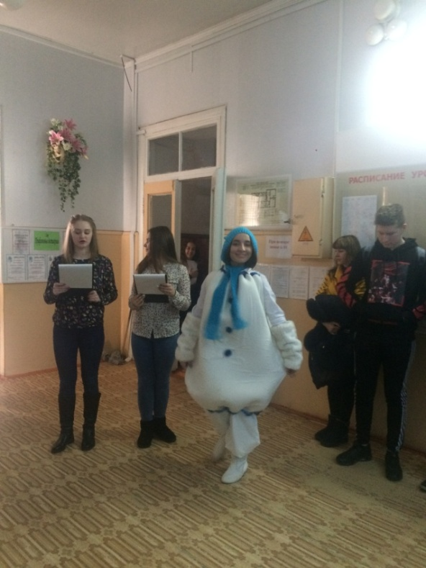

Ребята смотрели презентацию об истории праздника, слушали зимние песни и снежные стихи. И какой же День рождения без танцев!
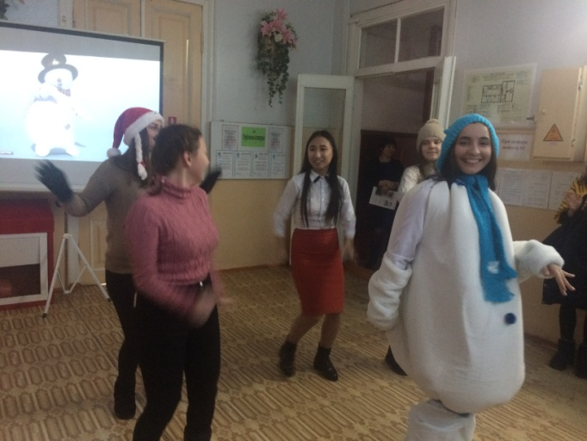
Целую неделю студенты 1-го курса готовились поздравить веселого Снеговика с Днем рождения: сочиняли стихи, лепили Снеговичка и много-много фотографировались с ним. И вот настала торжественная минута.
По итогам поэтического конкурса «Ода Снеговику» (организаторы – Н.В. Семенихина и А.В. Саксеева, преподаватели русского языка и литературы) победителями стали:
- в номинации «Ода Снеговику»: Диплом 1 степени - Пономарев Владислав (группа 13), Фаловская Ирина (группа 14), Диплом 2 степени – Жегалина Надежда (группа 13), Диплом 3 степени – Бережная Елизавета (группа 14), Вожжина Екатерина (группа 13);
- в номинации «Лучший синквейн о Снеговике»: Диплом 1 степени – Полунина Полина (12 группа); Диплом 2 степени – Шевченко Екатерина (12 группа), Диплом 3 степени - Куколь-Яснопольский Олег (13 группа),
- в номинации «Необычный даймонд о Снеговике»: Диплом 1 степени – Пеков Дмитрий (14 группа), Диплом 2 степени- Шахова Татьяна (14 группа), Диплом 3 степени – Токарев Виктор (15 группа).
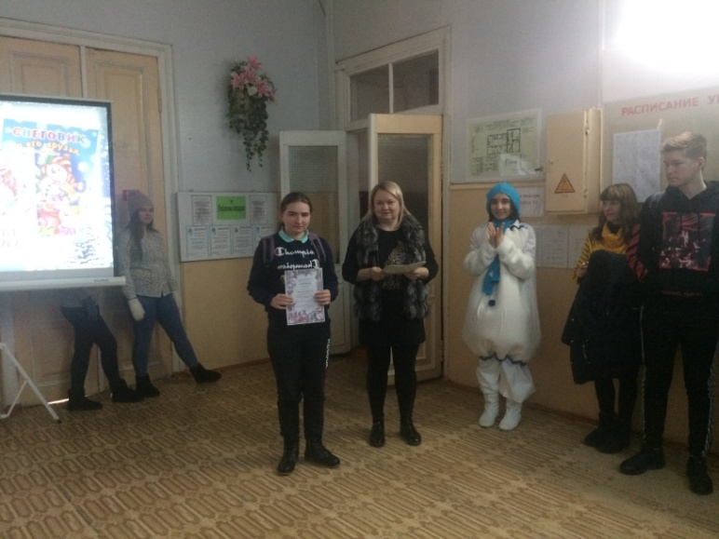

По итогам фотоконкурса «Ода Снеговику» (организатор – Н.В. Зайцева, преподаватель информатики) победителями стали:
- в номинации «Ночная съемка»: Снеговая Алена (группа 14), Крылова Евгения (группа 14), Тиркашева Ольга (группа 14);
- в номинации «Семья и Снеговик (с обработкой в графических редакторах)»: Фаловская Ирина (группа 14); Захарова Лидия (группа 14); Исаева Сабрина (группа 12).

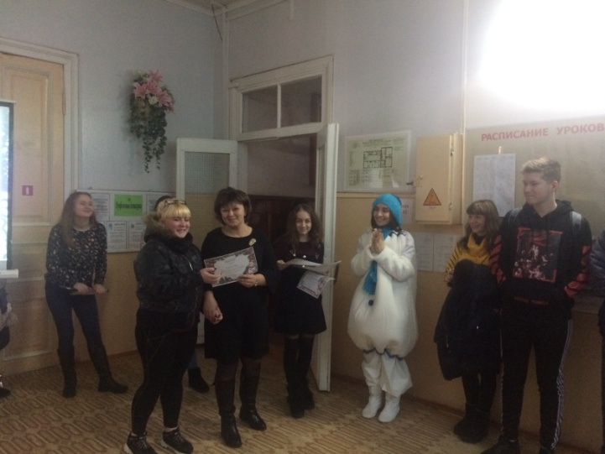

По окончании веселого Дня рождения Снеговик угостил всех вкусными сладостями.

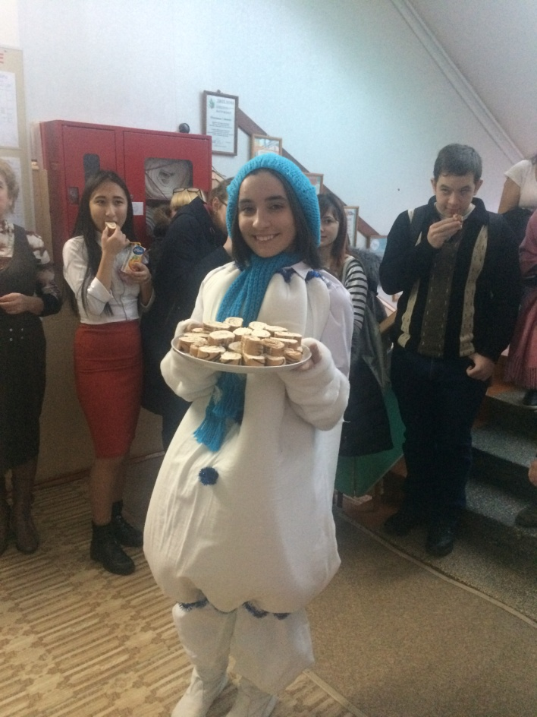

А.В. Саксеева, преподаватель русского языка и литературы

